Муниципальное бюджетное общеобразовательное учреждение
«Белоярская средняя школа»

Физика вокруг нас

«Исследование бесконтактной передачи энергии
с помощью качера Бровина»

Автор: Кузьмин Дмитрий Евгеньевич, 10 Б класс,
Руководители: Воробьева Светлана Борисовна, учитель физики;
Воробьев Юрий Анатольевич, учитель технологии

с. Белый Яр, 2022 г.

Оглавление.

1. Введение …………………………………………………………… 3
Основная часть
2. Краткий экскурс в историю проблемы…………………………… 4
3. Открытие качер – технологии. …………………………………… 5
4. Конструирование качера Бровина………………………………… 6
5. Исследование работы качера Бровина…………………………… 7
Опыт №1. Определение расстояния действия качера………. 7
Опыт № 2. Исследование влияния конструкции ламп на передачу электрической энергии…………………………… 8
Опыт № 3 Исследование действия качера на биологические
объекты……………………………………………. 8
Опыт №4. Исследование зависимости передачи энергии качером от толщины препятствия……………………………… 9
Опыт №5. Исследование зависимости передачи энергии качером от плотности препятствия ……………………………. 9
6. Эффекты, полученные в результате опытов с применением
качера Бровина…………………………………………………….. 10
7. Заключение…………………………………………………………. 10
Список литературы…………………………………………………… 11
Приложение …………………………………………………………………12

«Теория - это когда все известно, но ничего не работает. Практика - это когда все работает, но никто не знает почему. Мы же объединяем теорию и практику: ничего не работает и никто не знает почему!»
Альберт Эйнштейн.
1. Введение.
Люди давно стараются получить электроэнергию для удовлетворения своих потребностей без токопроводящих систем. Если представить на миг, что эта задача будет решена, то можно будет полностью отказаться от проводов и передавать электрическую энергию по воздуху, не будет потребностей в громоздких аккумуляторах, приборы будут более компактны[3]. Актуальность темы обусловлена тем, что в настоящее время передача электрической энергии без проводов, одна из наиболее важных задач т.к. способна найти применение в гражданской и военной сферах.
Мне стало интересно, возможно ли в домашних условиях собрать прибор, который послужит реализации поставленной цели. В качестве прибора был выбран качер Бровина. Гипотеза: в домашних условиях, возможно, собрать качер Бровина и исследовать возможность передачи энергии на расстоянии.
Область исследования: электромагнетизм
Предмет исследования: технические возможности прибора.
Объект исследования: явление бесконтактной передачи энергии
Цель работы: собрать качер Бровина своими руками и исследовать возможность передачи энергии на расстоянии
Задачи:
- изучить историю создания приборов передачи энергии;
- сделать качер Бровина;
- исследовать расстояние действия качера;
- исследовать, от каких параметров зависит передача энергии при помощи качера.
Методы и приёмы:
1. Теоретические методы:
- подбор и изучение научной литературы,
2. Практические методы:
- моделирование,
- планирование эксперимента,
- наблюдение
3. Аналитические методы:
- анализ результатов,
- выводы.

Основная часть.
2. Краткий экскурс в историю проблемы.
1 мая 1893 г. открылась Всемирная Колумбовская Выставка, на которой были представлены экспонаты самых выдающихся изобретателей современности [2]. Одним из таких изобретателей был Никола Тесла. Он представил свое изобретение: вакуумные лампы, загорающиеся при помощи беспроводной передачи электричества. До открытия Николы Тесла, этим вопросом занимались Анри Ампер (записал закон, который указывает, что при использовании электротока возникает магнитное поле)[3] Майкл Фарадей открыл закон индукции. Был проведен опыт, который показал, что генерируемое в одном проводнике магнитное поле индуцирует ток в другой проводник. В 1864 г. произошло объединение всех теорий – Джеймс Максвелл пришел к уравнению, которое описывает электромагнитное поле, а так же связь с электрическими зарядами и токами в вакууме.
В настоящее рассматривается множество способов передачи энергии на расстоянии. Например [4],
- ультразвуковой способ – был изобретен студентами Пенсильванского университета в 2011 г. Использовали приемник и передатчик энергии. Передатчик излучал ультразвук, а приемник принимал слышимый сигнал и преобразовывал его в электрический. Напряжение достигало 8 В, расстояние 7 – 10 метров;
- метод электромагнитной индукции – используется ближнее электромагнитное поле на расстоянии 1/6 длины волны. В этом методе переменный ток протекает через первичную обмотку трансформатора и создает переменное магнитное поле во вторичной обмотке. В результате возникновения резонанса увеличивается расстояние, на которое передается энергия. Этот способ используют для зарядки мобильных телефонов и зубных щеток;
- электростатическая индукция – основана на прохождении электрической энергии через диэлектрик. Таким способом создается переменное электрическое поле высокой частоты. Этот способ используют для подключения газоразрядной лампы. Опыт был продемонстрирован Николой Тесла;
- микроволновое излучение – в этом методе уменьшали длину волны электромагнитного излучения до микроволнового диапазона, используя специальное устройство, предназначенное для преобразования энергии поля падающей на нее электромагнитной волны в энергию постоянного тока. Таким способом передавали солнечную энергию с орбитальных космических станций на Землю;
- лазерный метод – в этом случае электромагнитное излучение преобразуется в луч лазера и направляется на фотоэлемент приемника. Такой метод используется в аэрокосмической промышленности.
- электропроводность земли – этот метод основан на высокой электропроводности земли, был предложен Николой Тесла в 1904 году. Его целью было избавиться от проводной передачи энергии и установить беспроводную передачу для того чтобы все генераторы могли создать единую беспроводную сеть.

3. Открытие качер – технологии[1].
Качер – технология или качер – процесс это процесс периодического формирования коротких импульсов тока с амплитудой в сотни ампер и длительностью в наносекунды. Данная технология была открыта В.И.Бровиным в 1987 году.
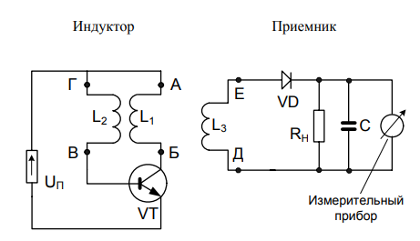
Рис. 1 принципиальная схема качера Бровина
Сущность технологии заключается в том, что на катушке индуктивности находящейся в коллекторной цепи транзистора возникает ЭДС самоиндукции, которая блокирует вынос носителей тока из базы через коллектор, таким образом, способствует накоплению основных носителей в базе транзистора в течение некоторого временного интервала. Это накопление происходит до того момента, пока внутренний потенциал базы не сравняется с потенциалом источника смещения, находящегося в базовой цепи транзистора. В этот момент происходит короткое замыкание источника питания через связь коллектор – эмиттер и сопровождается выносом носителей тока из базы под воздействием электрического поля источника питания в коллекторной цепи транзистора. При этом амплитуда и длительность импульса тока определяется количеством задержанных основных носителей на базе транзистора и сопротивлением цепи короткого замыкания. Так как сопротивление катушки очень мало, то полученные импульсы будут иметь амплитуду порядка сотен ампер и длительность – единицы наносекунд. Таким образом, магнитное поле тока короткого замыкания совершает механический поворот магнитных моментов атомов окружающего вещества, что позволяет иметь много полезных, ранее неизвестных физических свойств, таких как передача информации через сплошные среды (жидкости, металлы, диэлектрики).
Это позволит сделать бесконтактные разъемы для ноутбуков, сотовых телефонов, раздельных частей роботов, бесколлекторных электродвигателей и т.д.
4. Конструирование качера Бровина.

Чтобы сделать качер Бровина, воспользуюсь схемой представленной на одном из сайтов сети Интернет.
Схема имеет следующий вид:
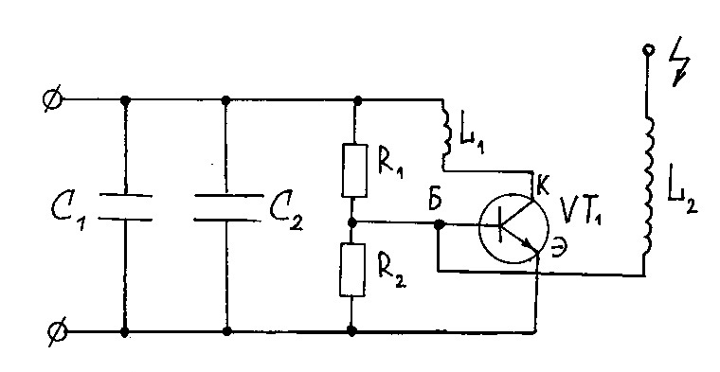
рис.2 схема сборки качера
где,
С₁ - конденсатор ёмкостью 3300 мкФ;
С₂ - конденсатор ёмкостью 0,1 мкФ;
R₁ - резистор сопротивлением 10 кОм;
R₂ - резистор сопротивлением 47 кОм;
VT₁ – транзистор КТ819Г;
L₁ – катушка состоящая из 5 витков с диаметром провода 3 мм, расстояние между витками провода подобрано экспериментально;
L₂ – катушка состоящая из медного провода: 1400 витков с диаметром 0, 14 мм.
Кроме вышеозначенных приборов требуются клеевой пистолет, деревянная подставка для установки катушки, оправа на которую нужно намотать катушку (картонная основа диаметром 36 мм), скотч для закрепления витков, кнопка включения. Так как данная схема рассчитана на напряжение 12 В необходимо приобрести понижающий преобразователь напряжения с 220 В до 12 В.
В результате получился вот такой прибор:
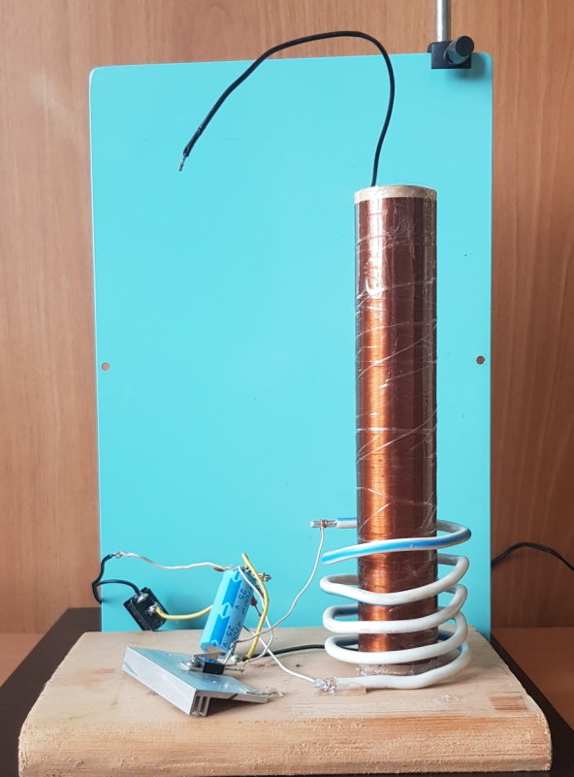

Рис.3 качер Бровина

5. Исследование работы качера Бровина.

Опыт №1. Определение расстояния действия качера.
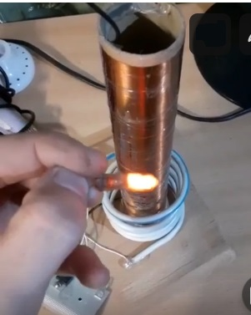
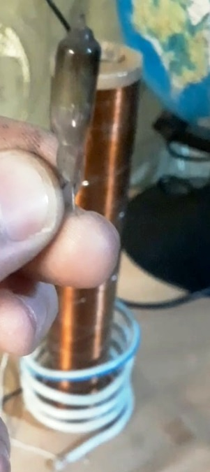

Рис. 4 выбор лампы Рис. 5 проверка работоспособности качера
Для проведения этого опыта взяли вакуумную лампу (рис.4) и медленно подносили к катушке, в результате увидели, что попадая в электромагнитное поле, создаваемое качером, лампа загорается (рис. 5). Для определения наиболее уверенного результата, визуально определили, что наиболее оптимальный результат для качера данного диаметра составляет 11,5 см. (рис.6, рис. 11,12 в приложении)
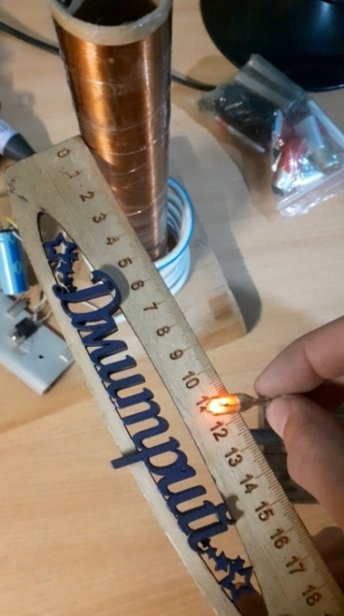
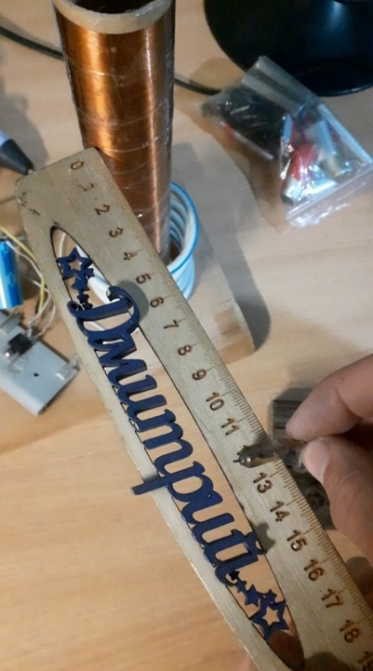
а) б)
Рис.6 расстояние действия качера на лампу

Опыт № 2. Исследование влияния конструкции ламп на передачу энергии.
а) Зависимость расстояния передачи энергии от газа в газоразрядной трубке.
Используя газоразрядные трубки с неоном, криптоном и гелием, провели опыт, который показал следующие результаты:
Таблица 1.Зависимость расстояния от вида газа.
Вид газа | Расстояние уверенного приема энергии от центра катушки
Неон | 5 см
Криптон | 3,5 см
Гелий | 4,5 см
Фотографии опытов находятся в приложении (рис. 13,14, 15)
Вывод: В результате проведенного опыта видим, что наиболее хорошо реагирует на передачу энергии на расстоянии трубка с неоном.
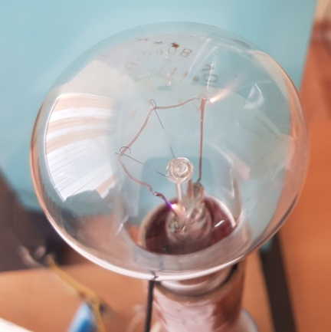
б) Действие электромагнитного поля на лампу накаливания.
К качеру подносим обыкновенную лампу накаливания рассчитанную на 220 В, мощностью 100 Вт. Лампа не загорелась, но эффект наличия передачи энергии наблюдался в виде разрядов на концах спирали лампы (рис. 7).

Рис. 7
В результате проведенных опытов 1 и 2 можно сделать вывод, что для данной конструкции качера максимальное расстояние передачи электрической энергии показывает вакуумная лампа, что составляет 11,5 см, следовательно, конструкция лампы влияет на прием электрической энергии.
Для того чтобы рассмотреть какое действие окажет качер Бровина на биологические объекты, проведем опыт № 3.
Опыт № 3 Исследование влияния качера Бровина на биологические объекты.
В качестве биологического объекта взяли лист от березы. При помощи пинцета поднесли лист к катушке, в результате он загорелся.
( фото см. в приложении рис. 15)
При работе качера чувствуется сильный запах озона, значит, качер Бровина преобразует кислород в озон. Озон обладает бактерицидными свойствами, но также влияет на организм человека. Поэтому, данный прибор можно использовать для дезинфекции помещений, что актуально в наше время для борьбы с пандемией, но при этом людей из помещения надо вывести. А после окончания работы с прибором необходимо проветрить помещение.
Вывод: качер Бровина обладает способностью наносить вред биологическим объектам с помощью разряда, который возникает на конце проволоки и при преобразовании кислорода в озон.
Таким образом, необходимо соблюдать технику безопасности при работе с прибором.
Опыт № 4. Исследование зависимости передачи энергии качером от толщины препятствия.
а) лист бумаги формат А4 (SvetoCopy) – 1 слой
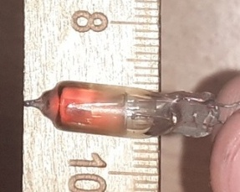
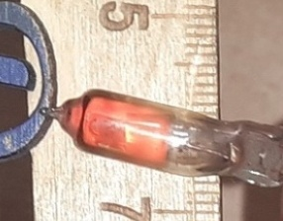
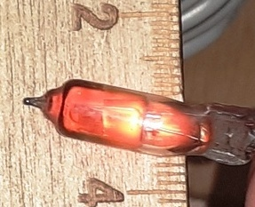

б) лист бумаги формат А4 (SvetoCopy) – 3 слоя
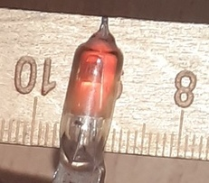
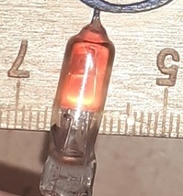
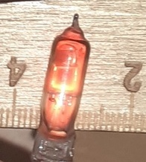

В) лист картона
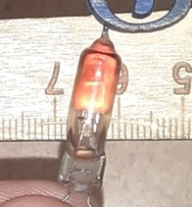
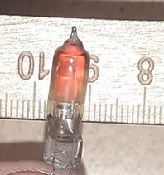
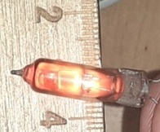

Вывод: Визуально определяем, что толщина препятствия слабо влияет на передачу энергии качером.
Опыт № 5. Исследование зависимости передачи энергии качером от плотности материала, из которого изготовлено препятствие.
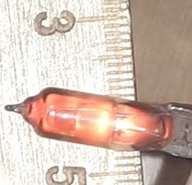
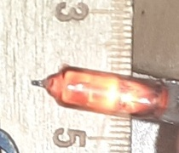
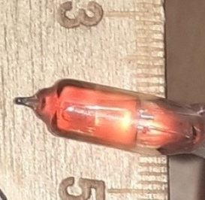
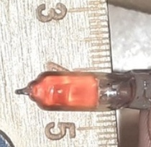

Рис.8 (а) Рис. 8 (б) Рис. 8 (в) Рис.8(г)
Рис. 8 (а) лист бумаги 1 слой Рис. 8 (б) Целлофан
(ρ= 0,8 г/см³) (ρ = 0,9 г/см³)
Рис. 8 (в) Алюминиевая фольга Рис. 8 (г) фарфоровое блюдце
(ρ= 2,71 г/см³) (ρ = 2,3 г/см³)
Вывод: В результате опыта видим, что препятствие близкой плотности не влияют на передачу энергии (слой бумаги и целлофан), но при прохождении через вещества с большей плотностью заметна разница в передаче энергии. Это зависит от проводимости материала, из которого изготовлено препятствие (алюминий – проводник, фарфор – диэлектрик), но передача энергии регистрируется во всех четырех случаях. Следовательно, возможно передать энергию на расстояние, не зависимо от препятствий.

6. Эффекты, полученные в результате опытов с применением
качера Бровина.
Во время работы качера создаются газовые разряды в лампах.
Например, стример[5] – это тускло светящиеся тонкие разветвленные каналы, которые содержат ионизированные атомы газа и отщепленные от них свободные электроны (рис.9 а, б).
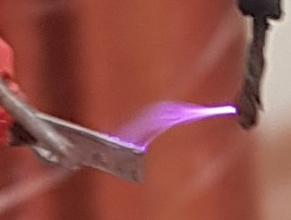

а) б)
Рис. 9 Стримеры
Дуговой разряд – образуется наиболее часто, между катушкой и заземленным предметом может возникнуть электрическая дуга (рис. 10).

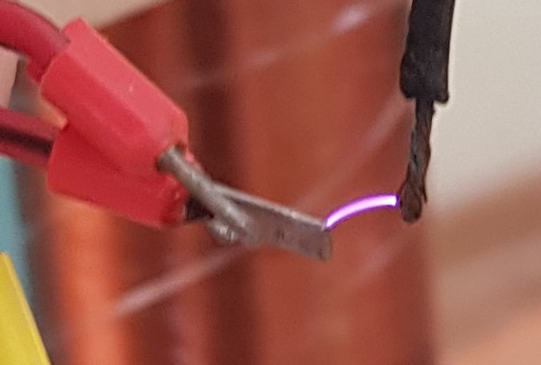
Рис. 10 дуговой разряд

7. Заключение.

В результате работы над данной темой мне удалось сделать качер Бровина в домашних условиях, изучить литературу по данному вопросу и доказать, что передача энергии беспроводным способом возможна. Моя гипотеза подтвердилась.
Мне понравилось работать над этой темой и в дальнейшем я планирую продолжить работу с этим прибором, увеличить мощность передачи энергии и добиться других интересных результатов.

Список литературы:

1. Бровин В.И. «КАЧЕР-технология и ее применение в больших сложных системах» // В сборнике: Труды четырнадцатой международной конференции: «Проблемы управления безопасностью сложных систем», Москва, ИПУ РАН, декабрь 2006г., (под ред. Н.И. Архиповой и В.В. Кульбы), М., РГГУ, 627с., стр.502-505.
2. Сейфер М. Никола Тесла. Повелитель Вселенной/ М. Сейфер — «Яуза»,2007
3. https://geekometr.ru/statji/besprovodnoj-sposob-peredachi-elektroenergii
4. https://ru.wikipedia.org/Беспроводная_передача_электричества.
5. https://ru.wikipedia.org/ Стримерная_теория_электрического_пробоя_газов.

Приложение к работе:

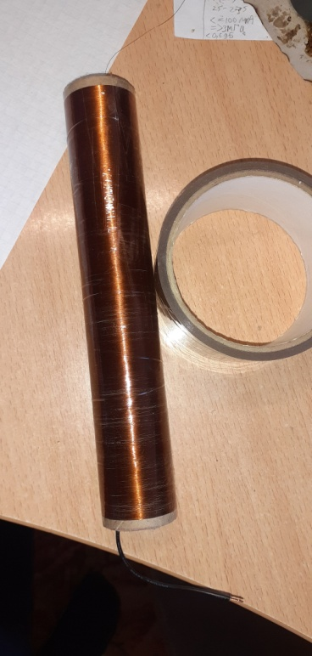
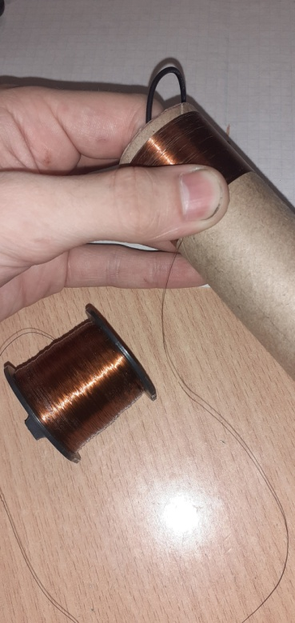
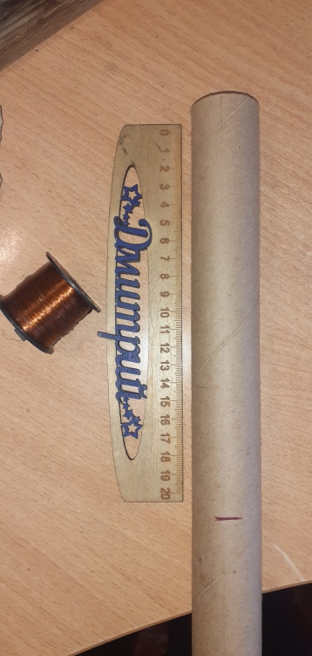

рис.11 выбор проволоки и основы

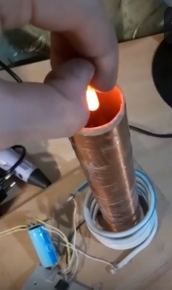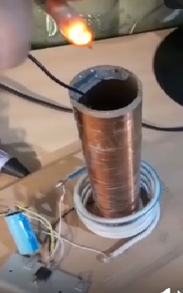

Рис. 12 определение поля катушки сверху

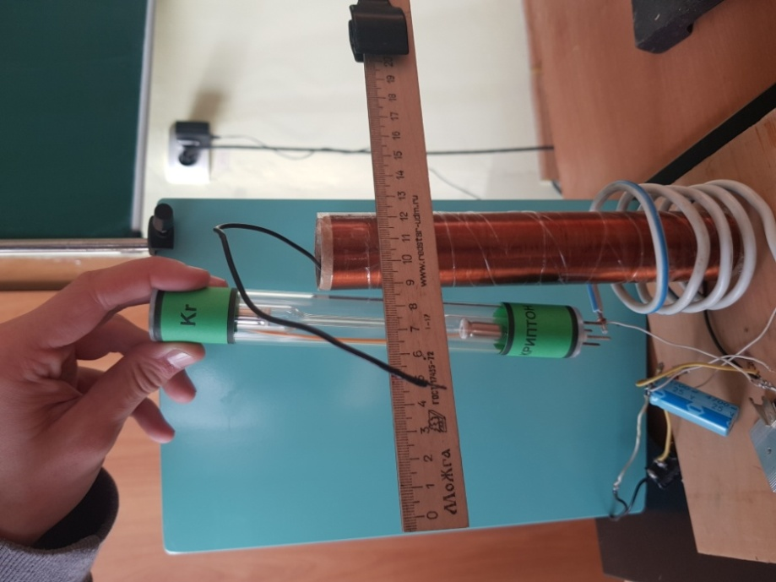
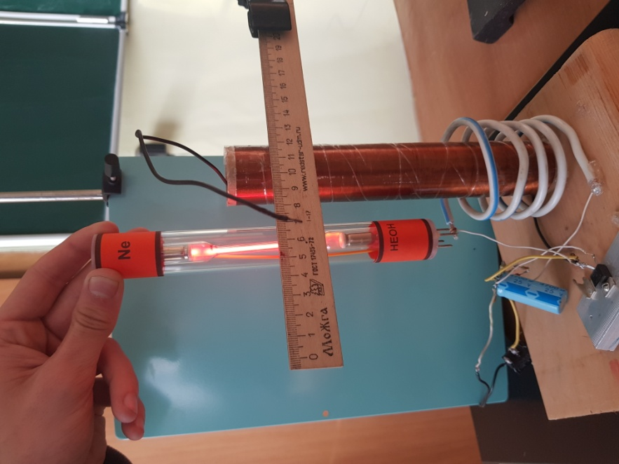
рис. 13 неон рис. 14 криптон

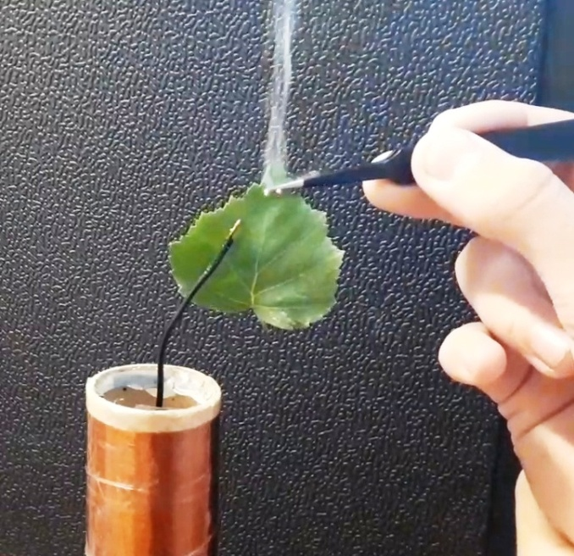
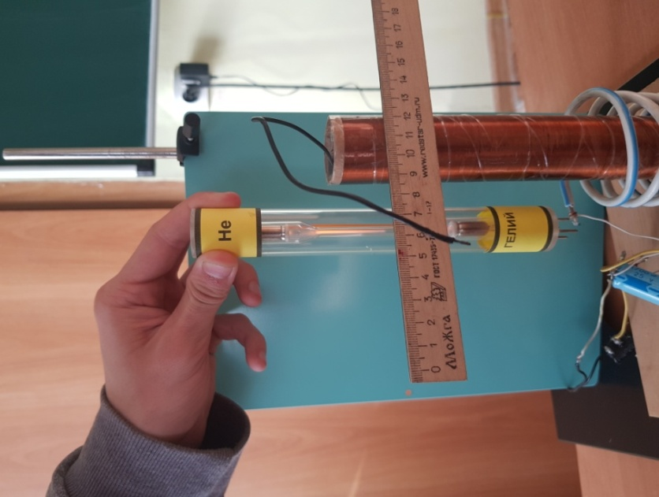
рис. 16 лист березы

рис. 15 гелий

